客戶資料 |  | 注意：  一、內軸如果為空心管，請於ID欄位註記厚度  （例如：Ø60.5*3.0）  二、如需拋光或其他表面加工，請於材料欄位註記  （例如：SU304+拋光300#）  三、兩端傳動軸由於設計樣式繁多，請利用附圖 | 皓緯工業有限公司  電 話：04-7781950  傳 真：04-7781960  地 址：50562彰化縣鹿港鎮彰濱五路二段91巷95號  網 站：http://www.hw888.com.tw  服務信箱：service@hw888.com.tw  統一編號：54774699
公司名稱
地 址
電 話
傳 真
電子信箱
統一編號
聯 絡 人
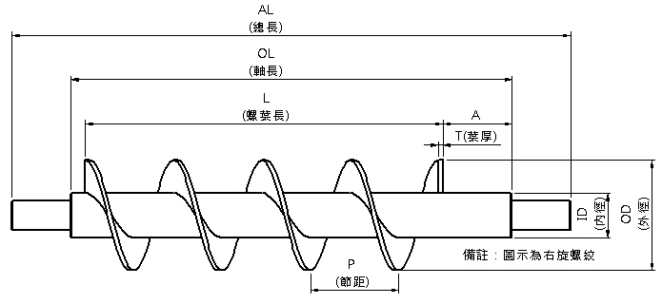
螺旋採購（詢價）填表
項次 | OD | ID | P | L | T | OL | AL | A | 材質 | 外觀 | 左旋/右旋 | 數量
1
2
3
4
5

